Color by Correlation

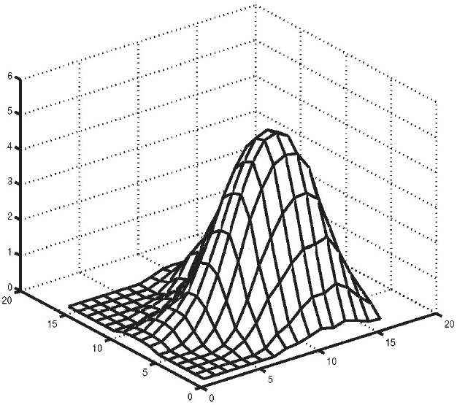
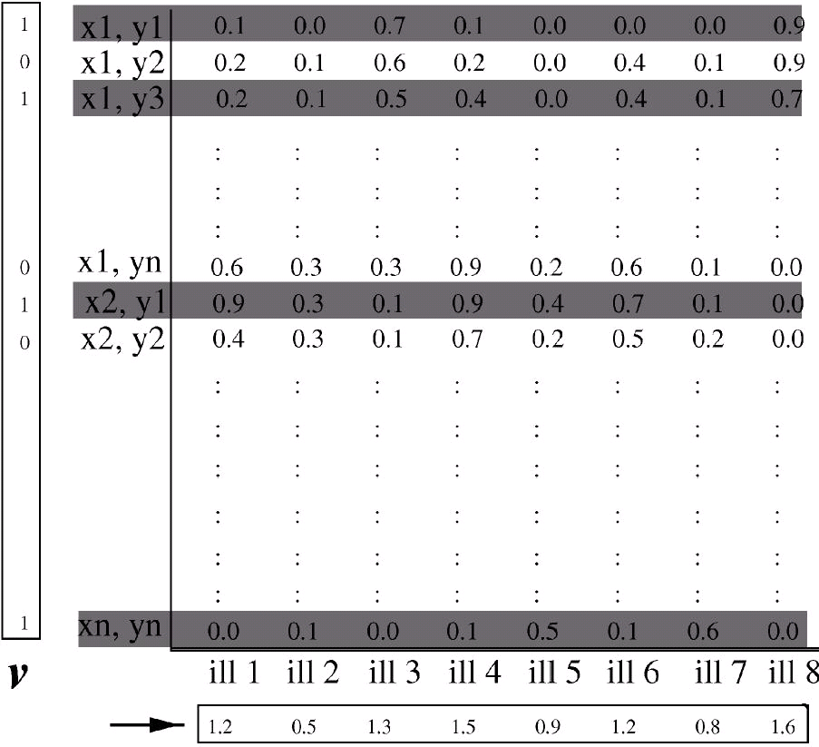
（1）
（2）
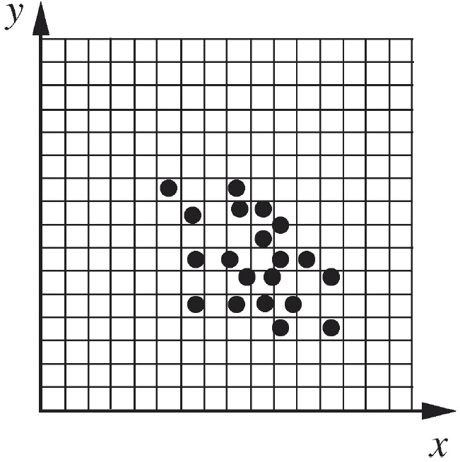

x
y
（3）

該方法採用統計的方式，建立不同光源與色彩的對應關係，並將其對應關係建立成資料庫，進而利用該資料庫將未經白平衡處理的圖片加以調整處理。

- 收集某特定光源（如D65）下，各式各樣不同顏色背景的圖片，將所有的圖片的影像值從RGB色域轉到xyY的顏色值域，並統計該圖片的xyY值域的分布情形。
- 將（1）中所統計的各個圖片之二維統計圖，做累加計算成三維的立體統計圖。
- 由（2）所計算累加所有圖片得到特定光源下的統計值，建立為其中一種特定光源與顏色對應的數據，其他特定光源（如D60，D55等等）與顏色的對應關係等同於前兩步驟作法，如此一來，便可以建立出各種不同光源下與顏色的對應關係。

raw image



（4）

calculate chromaticity

（5）
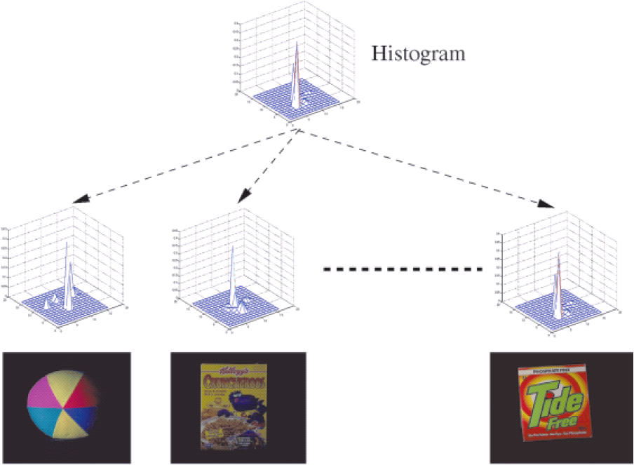

不符合
不符合
符合

- 將待測的圖片將其影像值從RGB色域轉到xyY色域。
- 將（4）中得到的統計值，和（3）中所預先計算好的資料庫做各個光源與對應顏色的比對，而比對出最大可能關聯的光源統計值，就是用來校正該未處理圖片的光源。

